МУНИЦИПАЛЬНОЕ АВТОНОМНОЕ ОБЩЕОБРАЗОВАТЕЛЬНОЕ УЧРЕЖДЕНИЕ СРЕДНЯЯ ОБЩЕОБРАЗОВАТЕЛЬНАЯ ШКОЛА № 33 ГОРОДА ТАМБОВА

«Экологическое образование и воспитание учащихся в процессе преподавания физики »

Подготовила учитель физики Рогачёва Т.А.

Тамбов 2019

Оглавление
1. Экологическое воспитание и образование – важнейшее направление педагогики

2. Обоснование необходимости экологических знаний

3. Содержание экологического образования в предмете «физика».

4. Методы формирования экологических знаний и умений, экологической культуры

5. Реализация проблем экологизации на уроках физики

6. Важность физических знаний для решения экологических проблем

7. Выводы

8. Литература

2
Цель: продолжить экологическое образование и воспитание учащихся в процессе обучения физики для формирования целостной естественно научной картины мира
Объект исследования: учащиеся старших классов
Гипотеза: Если систематически вводить в курс физики элементы экологии, то это способствует усилению мировоззренческого содержания курса, его политехнической трудовой направленности и более эффективной подготовки школьников к участию в народном хозяйстве.
Задачи:
- последовательно раскрывать главные природные закономерности и на этом фактическом материале добиваться усвоения учениками научных основ экологии;
- развивать у учащихся способность и умение наблюдать природные явление и процессы, анализировать факторы взаимодействия общества и природы т.е.формировать исследовательские навыки по экологии;
- систематически осуществлять связь теории с практикой, привлекать учащихся к доступной им экологической деятельности;
- знакомить учеников с методами эффективного и рационального использования природных ресурсов;
- проанализировать сборники задач по физике с целью наличия в них количества задач с экологическим содержанием;
- развивать творческую активность учащихся через выполнение ими самостоятельных работ по проблемам природопользования, участие в экологических семинарах, конкурсах;
- формировать у учащихся экологические убеждения на базе общих интеллектуальных умений;
- формировать экологическую культуру во взаимосвязи с развитием нравственных, коммуникативных и других качеств личности;
- поиск наиболее эффективных путей и нетрадиционных подходов в экологическом образовании старшеклассников;
- воспитывать потребности ( мотивов, побуждений) поведения и деятельности, направленных на соблюдение здорового образа жизни и улучшение состояния окружающей среды своей местности.
Методы исследования:
- изучение и анализ методической, экологической, психолого-педагогической литературы и нормативных документов по проблеме исследования;
- наблюдение, сравнение, обобщение, исследование, качественный и количественный анализ ответов учащихся;
- изучение педагогического опыта по использованию и внедрению в учебный процесс и внеклассную работу вопросов экологического содержания;
- моделирование и проектирование педагогического эксперимента
Новизна.
Наиболее эффективные пути экологического образования – использование новых информационных технологий, элементов статистики, ресурсов Интернет стимулирующих самостоятельную и творческую деятельность учащихся, формирующих интеллектуальные, действенно-волевые качества личности.

Теоретическая значимость
Заложить основу формирования личности с новым образом мышления и типом поведения - экологическим.

Практическая значимость
Прочность и глубина знаний и их осознанность, реальное следование экологическим нормам во всех видах деятельности.

Экологическое воспитание и образование – важнейшее направление педагогики

С появлением на нашей планете
одаренного разумом живого существа,
планета переходит в новую стадию своей истории.
Биосфера переходит в ноосферу
В.И.Вернадский

Проблема экологического образования и воспитания сегодня волнует всех – ученых, педагогов, методистов, практиков. Главный вопрос – чему учить детей, чтобы сформировать у них на доступном уровне современную научную картину мира, представление о месте человека в этом мире, об особенностях взаимоотношений в этом мире?
В книге Карона Г.Н. «Теоретические основы экологического образования школьников» дано четкое определение: «Экологическим образованием называют непрерывный процесс обучения, воспитания и развития личности, направленный на нормативные системы научных и практических знаний, ценностных ориентаций поведения и деятельности, обеспечивающих ответственное отношение человека к окружающей среде»
В настоящее время в педагогической науке ведется интенсивный поиск путей и средств совершенствования экологического образования.
Международное экологическое движение педагогов признает образование в области окружающей среды (экологическое образование) приоритетным направлением и рекомендует государствам и правительствам рассматривать его в свете глобального экологического кризиса и рекомендаций, содержащихся в документах Международной комиссии по окружающей среде и развитию.
Экологический кризис, грозящий дальнейшему развитию жизни на Земле, по мнению специалистов различных областей знания, является кризисом мировоззренческим, духовно- нравственным, а его преодоление невозможно без коррекции культуры взаимодействия Человека и Природы.
Данное представление основано на идеях академика В.И.Вернадского. Он рассматривал человека в качестве геологообразующего фактора на нашей планете, способного взять на себя ответственность за развитие биосферы в целом и содействовать ее преобразованию в ноосферу.
Таким образом, воспитание экологической культуры – это социальный заказ общества системе образования, ответственной за формирование человека, осознающего себя одухотворенной частью природы, понимающего необходимость решения экологических проблем и способствующего ноосферному развитию общества.
В связи с этим экологическое образование и воспитание обретает в наши дни статус ведущего направления в деятельности образовательных учреждений.
С принятием законов Российской Федерации «Об охране окружающей среды» (1992 год) и «Об образовании»(1992) и «Концепции модернизации Российского образования до 2010 года» созданы предпосылки правовой базы для формирования системы непрерывного экологического воспитания и образования населения.
Сегодня стало очевидным, что экологическое образование должно быть всеобщим. Стратегия всеобщего экологического образования подразумевает также его непрерывность, то есть необходимость учиться в течение всей жизни в соответствии с развитием личности и сменой форм деятельности. Школа – одно из самых основных звеньев, но далеко не конечное звено в общей цепи.
В настоящее время подписаны многие соглашения, конвекции, декларации, коммюнике, но ничего не изменилось в главном – в нашем отношении к окружающей природе, в нашем сознании. Мы продолжаем давить на «педаль потребления», увеличивая темп деградации природной среды. Скорость движения к пропасти глобального кризиса растет, а мы при этом заботимся «хватило бы ресурсов!».
В почте, адресованной Президенту РФ, лишь 0,3% писем экологической направленности, в то время как в поступающей на его имя почте из-за рубежа этой теме посвящено 50% писем. Экологическое сознание россиян низкое.
Реальность свидетельствует, что экологическое образование оказывается мало эффективным, когда оно базируется только на сообщении обучающимся соответствующих знаний и советов. Неслучайно еще вначале 90-х годов сформировалось новое направление - экологическая психология и экология сознания. Исходя из концепции этого направления, кардинальное решение в сфере психолого - педагогической деятельности по развитию экологического сознания лежит в принципиальном изменении характера отношений человека к природе. Особое значение приобретает поиск механизмов и средств преобразования мотивационно -потребностной сферы личности (прежде всего, растущего человека), соответствующих установок и целей практического взаимодействия с природой.
Бесспорно, что сегодня образованному человеку не обойтись без экологических знаний. Поэтому современная школа призвана решить одну из важнейших задач - заложить основу формирования личности с новым типом мышления и типом поведения в окружающей среде – экологическим.
Эта задача может быть поставлена конкретнее: необходимо каждого ученика приобщить к защите окружающей среды.

Обоснование необходимости экологических знаний

Проблема охраны окружающей среды, рационального природопользования и воспроизводства природных ресурсов требует глубокого знания законов природы и умелого их использования человеком в интересах нынешних и будущих поколений.
Отражая многовековой опыт взаимодействия человека с окружающей средой, экологические знания прошли путь развития от эмпирического уровня до теоретического. Совершенствуясь в процессе общественной деятельности людей, они в свою очередь влияют на отношения общества к природе, определяя и регулируя эти отношения. При этом преобразующей силой в творческом общении человека с природой выступает трудовая деятельность.
Экологические знания необходимы для совершенствования учебно- воспитательного процесса: для формирования целостной картины мира, представленной во взаимодействии общества и природы в условиях научно- технического прогресса, глубокого и прочного усвоения учебного материала, полноценной политехнической подготовки учащихся и их профессиональной ориентации.
Данная работа нацелена на построение системы экологической ответственности у подрастающего поколения с учетом потенциальных учебных возможностей, принципа гуманизации.
Экологическое образование учащихся – сложный педагогический процесс. В его основе лежит возрастной принцип.
Обобщение и теоретическая переработка практического опыта, накопленного сегодня в сфере экологического образования, начиная с дошкольного уровня, позволит сделать еще один шаг в формировании единого экологического образовательного пространства.

Система непрерывного экологического образования
Ступени | Задачи | Образовательные  технологии | Организационно-педагогические формы | Предполагаемый результат
1 ступень 6-10 лет | Выявление и развитие творческих способностей овладение основными умениями и навыками | Игровые формы, традиционное обучение, создание ситуации успеха | Занятия, прогулки, игры, праздники, наблюдения | Появление устойчивой внутренней мотивации к дальнейшему обучению
2ступень 10-14 лет | Осознанный выбор и освоение образовательных программ различной специализации. Духовно-нравственное и интеллектуальное развитие | Традиционное обучение, дифференцированное обучение, исследовательское проблемное обучение, развивающее обучение. | Занятия, конференции, конкурсы, семинары, экскурсии, игры. | Достижение более высокого уровня усвоения образовательных программ различной специализации практическое применение знаний и умений.
3 ступень 14-17 лет | Осознанный выбор будущей профессии. Освоение методов анализа и синтеза. Овладение навыками полевых исследований и методиками камеральной обработки. Подготовка к ВУЗу. | Личностно-ориентированное обучение, исследовательское обучение, проблемное обучение, педагогика сотрудничества. | Занятия, научно-практические конференции, региональные конкурсы, дискуссии, рефераты, стенгазеты, круглый стол. | Профессиональное самоопределение, саморазвитие и самореализация, формированиедуховных ценностей и личностных качеств (экологическая культура)
Впроцессеформирования экологической культуры выделяют 3 уровня:
1-й уровень – эмоциональный.
2-й – выработка активной жизненной позиции в вопросах охраны природы и рационального взаимодействия с нею.
3-ий уровень – научный. Достижение его предполагает продолжение экологического образования, тесно увязываемого с изучением общественных, естественных и технических наук в процессе самостоятельной профессиональной деятельности выпускника.

Содержание экологического образования

Анализ содержания школьных образовательных областей показывает, что сегодня экологическое образование представлено педагогически слабо организованной, не скоординированной «россыпью представлений» о новой проблеме человечества – угрозе разрушения экологических основ жизни и путях ее решения. Кроме того, элементы экологических знаний включены преимущественно в содержание предметов естественнонаучного цикла и носят, главным образом, информационно – справочный характер. Методика их усвоения ориентирована больше на формальное заучивание, чем на анализ, размышление и оценку экологических ситуаций, а также поступков людей в окружающей среде. Изучение классических предметов дает представление об идеальной природе, что не соответствует окружающей действительности. Восполнить этот пробел может и должно введение в учебные планы экологии. При этом возникла необходимость изучать природу заново. Практически сейчас нет естественной природной среды.
Человек своей деятельностью настолько вторгся в естественные процессы, что природа в большей части оказалась измененной и, в какой-то степени, уже контролируемой и регулируемой человеком.
Содержание экологического образования сегодня разрабатывается в соответствии с современными подходами к пониманию, как проблем окружающей среды, так и актуальных задач подготовки подрастающего поколения к жизни. Это определяет сущность обучения и развития обучающихся.
Содержание программного материала курса физики дает возможность познакомить школьников с рядом идей, раскрывающих физико- технический аспект современного экологического кризиса и путей его преодоления. Физика является ядром современного научно- технического процесса; ее достижения лежат в основе современных технологий. Это позволяет показать ученикам все возрастающие масштабы воздействия человека на природу, ряд социальных последствий этого воздействия и решение современных проблем защиты окружающей среды от загрязнения. При обучении физике есть возможность ознакомить учащихся с современными методами изучения природы и ее охраны, обобщив знания по другим предметам естественно- математического цикла
Экологическое воспитание можно вести на следующих уроках физики.
№ | Тема урока |  | Экологическое воспитание
7 класс | Диффузия |  | Проникновение вредных веществ в почву. Распространение вредных газов.
 | Способы уменьшения и увеличения давления  Сила тяжести |  | Разрушение почвенного покрова колёсами и гусеницами автомашин и тракторов.  Выпадение вредных частиц пыли и дыма из атмосферы на землю и его возможные последствия.
 | Сообщающиеся сосуды |  | При объяснении работы шлюзов рассказать о вредном воздействии плотин. Плотины создают непреодолимое препятствие на путях миграции рыб, поднимающихся на нерест. Повышается уровень грунтовых вод. Застаивается вода (загрязняется, цветёт)
 | Воздушная оболочка земли |  | Чистота атмосферы, вредные выбросы.
 | Плавание судов |  | Нефтеперевозки . Чистота воды.
8 класс | Примеры теплопередачи в природе и технике |  | Тепловое загрязнение.
 | Энергия топлива |  | Выбросы в атмосферу. Парниковый эффект.
 | Испарение |  | Испарение аммиака, формальдегидов, бензина.
 | Двигатель внутреннего сгорания |  | Различные выбросы в атмосферу шум, вибрация, разрушение почвы. Сравнение различных видов тепловых двигателей по их экологичности.
 | Паровая турбина |  | Выбросы, вибрация.
 | Электризация веществ |  | Электризация одежды, ковров, линолеумов. Статическое электричество.
 | Источники электрического тока |  | Выделение вредных газов из аккумуляторов.
 | Действия электрического тока |  | Вредные действия тока на живой организм. Лечение током и защита от него.
8 класс | Магнитное поле |  | Вредное действие магнитного поля .Использование электромагнитов в технике и с/х (электромагнитный сепаратор зерна)для охраны окружающей среды.
 | Электрический двигатель |  | Вибрация, шум, магнитное поле.
 | Источники света |  | Вредное действие мощного или высокочастотного света на глаза.
 | Глаз |  | Вредное действие на глаза химических веществ, ультрафиолетового излучения.
9 класс | Резонанс |  | Вредность вибрации.
 | Источники звука, звуковые колебания |  | Вредность шума и борьба с ним.
 | Ультразвук и инфразвук |  | Действие инфразвука на человеческий организм.
 | Электромагнитное поле |  | Вредное действие электромагнитных полей на организм.
 | Радиоактивность |  | Вредность радиоактивности.
 | Ядерный реактор. Атомная энергетика |  | Радиоактивные выбросы.
10 класс |  | Основы молекулярно- кинетической теории |  | Зависимость степени загрязненности воздуха от высоты.
 |  | Насыщенные пары. Влажность воздуха |  | Токсичность некоторых газов и их «устойчивость» в атмосфере. Значение влажности воздуха и ее влияние на биологические системы.
 |  | Основы термодинамики. Тепловые двигатели. |  | Диапазон температур в природе. Влияние температуры на биосферу, тепловые двигатели- источники загрязнения атмосферы, состав и токсичность выхлопных газов, защита воздуха от загрязнения.
 |  | Электрическое поле |  | Атмосферное электричество его проявление и влияние на человека.
 |  | Магнитное поле. Магнитные свойства вещества. |  | Магнитное поле Земли и приспособление к нему организмов. Использование магнитного поля для охраны окружающей среды, магнитная сепарация.
 |  | Электрический ток в разных средах.  В газах  В полупроводниках |  | Очистка воды от загрязнения при электролизе.  Ионизация атмосферного воздуха, экологические преобразователи энергии.  Использование энергии Солнца.
11класс |  | Производство, передача и использование электрической энергии. |  | Загрязнение биосферы ТЭС,ГЭС, АЭС; меры защиты окружающей среды от теплового и химического загрязнения, применение «экологичных» источников энергии.
 |  | Электромагнитные волны |  | Биологическое воздействие электромагнитных волн сверхвысокой частоты и защита от них.
 |  | Излучение и спектры. Электромагнитные излучения разных диапазонов. Спектральный анализ |  | Биологическое действие ультрафиолетового, инфракрасного, рентгеновского излучений и защита от них; применение спектрального анализа для контроля за состоянием окружающей среды.
 |  | Световые кванты. Действие света. |  | Фотохимические реакции, фотосинтез. Значение зеленых насаждений для населения Земли.
 |  | Лазеры. |  | Использование лазеров для контроля за состоянием окружающей среды с целью выработки мероприятий по охране.
 |  | Физика атомного ядра. Радиоактивность. Изотопы. Ядерный реактор. Термоядерная реакция. Применение ядерной энергии. |  | Естественный радиоактивный фон и его действие на живую природу. Особенности действия этих излучений на биологические системы и защита от них.  Роль изотопов в народном хозяйстве, применение их в медицине.  Ядерный реактор как источник загрязнения окружающей среды радиоактивными отходами, проблема их захоронения, опасность аварии ядерных реакторов, меры предотвращения аварий и защита персонала АЭС, экологическое действие ионизирующих излучений на клетку, радиация и наследственность, предельно допустимая доза облучения.

При отборе содержания экологических знаний:
- экологические сведения должны быть логически связаны с содержанием курса физики; их использование направлено на конкретизацию и углубление физических знаний;
- включаемые в рассмотрение экологические материалы должны удовлетворять принципу научности;
- изучаемые вопросы должны быть доступны для усвоения, учитывать возрастные особенности мышления учащихся, их опыт, активизировать их умственную деятельность, способствовать развитию ассоциативного мышления.
Экологический материал, рассматриваемый в процессе обучения физики, можно сгруппировать по трем основным направлениям:
- Природная среда и негативное влияние на нее деятельности человека.
- Охрана природы.
- Рациональное использование природных ресурсов и пути решения экологических проблем.
Анализ результатов входной диагностики, проведенной психологом школы, показал, что дети младшего школьного возраста в большинстве своем считают, что экология изучает окружающую природу. А также, выяснилось, что источником экологических знаний для них являются уроки природоведения, классные часы и экскурсии в живую природу.
Среди старшеклассников 85% дали правильное определение экологии, а источником их знаний являются такие предметы как биология, физика, химия, а также источники Интернет и телевидение.

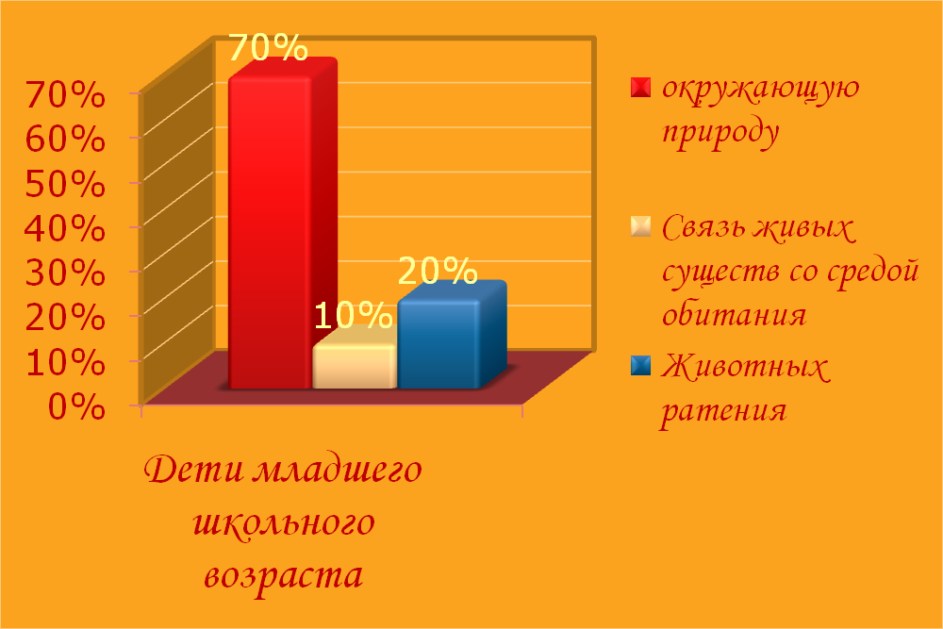
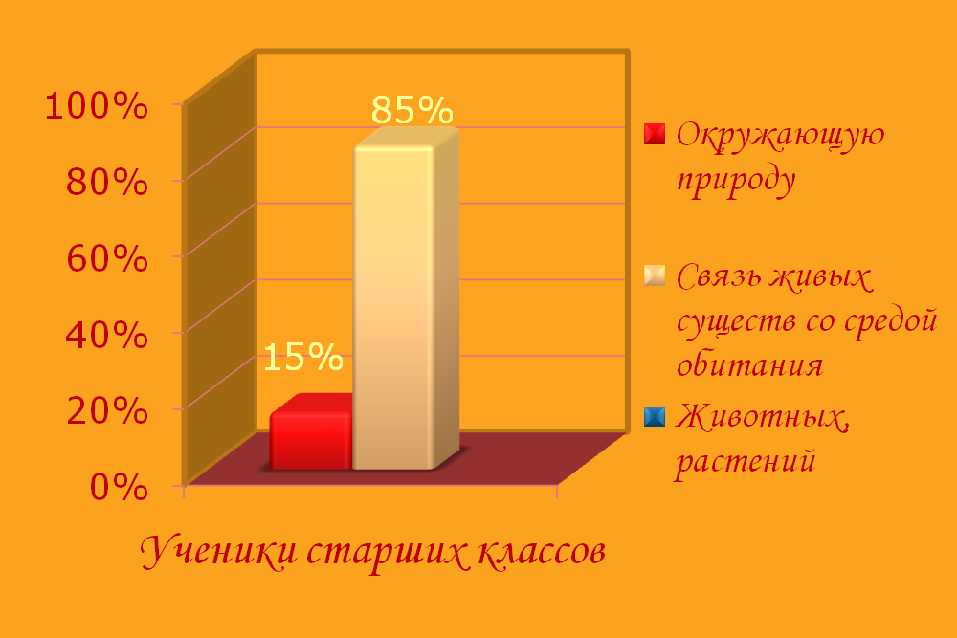

Сегодня педагогические технологии взаимодействия учащихся с природой многоплановы. Воспитание экологической культуры – долгий путь формирования правильных способов взаимодействия с природой.
Декларативные требования охранять природу или сумма знаний о закономерностях ее существования малоэффективны в этой ситуации. Здесь необходимо найти баланс между некоторыми знаниями о природе и формированием эмоционального отношения к ней.
Экологическое воспитание сегодня – не составляющая часть формирования всесторонне развитой личности, а ее основа, т.е. фундамент всей педагогической системы.
Экологическое образование и воспитание призваны привить молодежи правильный взгляд на взаимоотношения человека с природой, научить видеть последствия каждого своего шага и воздействия на окружающую среду, содействовать выработке экологического мышления и сознания, которые являются важной составной частью мировоззрения.
Характер отношения школьников к живой природе — к растениям и животным, к природным сообществам в целом, к здоровью самого человека — определяется глубиной экологических знаний, степенью развития потребности и привычки соблюдать моральные и правовые нормы и предписания, усвоением народных природоохранных традиций. Поэтому в формировании ответственного отношения школьников к природе я как учитель опираюсь и на логическую, так и на эмоциональную сторону методов.
Выбор метода зависит от задач обучения и содержания учебного материала, которые определяют последовательность изучения взаимодействия общества и природы.
В целом в каждом разделе курса физики последовательность изучения взаимодействия общества и природы включает пять этапов.
На первом этапе у школьников формируются мотивы необходимости и желания, стремления и интереса к познанию объектов и явлений живой природы и человека как природного существа. В процессе рассмотрения разных сторон единства человека (человечества в целом и конкретного лица) и живой природы устанавливается общественно и лично значимая универсальная ценность биологических систем как части природы и зарождаются (или поддерживаются) познавательная потребность и интерес к экологии.
На втором этапе формулируются экологические проблемы как следствие реальных противоречий между человеческим обществом и живой природой. Познавательная потребность на этом этапе развивается на основе исследования деятельности человека как экологического фактора, ее классовой, экономической и внеэкономической оценок, первоначальной характеристики экологических проблем и представлений о прогнозировании возможных изменений природных систем.
На третьем этапе достигается осознание школьниками исторических причин возникновения современных экологических проблем, рассматриваются пути их решения в условиях государств с различным общественным строем на основе международного сотрудничества.
На четвертом этапе раскрываются научные основы оптимизации взаимодействия человека и общества с экологическими системами на базе идей охраны природы, управляемой эволюции и преобразования биосферы в ноосферу.
Пятый этап — практический — является важнейшим этапом формирования ответственного отношения учащихся к природе. На этом этапе обеспечиваются реальный вклад школьника в дело сохранения среды обитания человека, овладение нормами и правилами поведения в природной среде.
Методы и приемы формирования экологической ответственности на каждом этапе направлены на максимальное переведение во внутренний, мировоззренческий план внешне заданных экологических ориентиров; научных понятий, моральных и правовых принципов и правил, эстетических категорий, философских и конкретных научных идей, выражающих познавательное, ценностное, нормативное отношение общества к природе. Предлагаемая последовательно ть изучения взаимосвязей человека и природы позволяет углублять от раздела к разделу знания учащихся за счет установления все большего числа зависимостей и отношений между биологическими системами и человеческой деятельностью, а следовательно, способствует развитию мотивов охраны здоровья человека и среды его обитания, росту интереса к экологическим проблемам и потребности личного участия в их решении.

Методы формирования экологических знаний и умений на уроках физики.
Учебная деятельность всегда направлена на достижение определенных результатов. В силу этого она имеет большие возможности для формирования интеллектуальных, эмоциональных и действенно-волевых качеств, создающих основы для ответственного и доброго отношения к среде своей жизни. Инструментом для вовлечения учащихся в познавательную деятельность служат разнообразные задачи и задания – вопросы, упражнения, проекты, игры, викторины. Большое внимание уделяется на уроках индивидуальной работе, которая связана с приобщением учащихся к специальной литературе. Это помогает учащимся в подготовке докладов, сообщений, обзоров прочитанных книг и является стимулом для углубленного изучения природы, побуждением к активной практической деятельности по ее охране.
Одним из путей повышения эффективности экологического образования является использование разнообразных форм и методов работы, стимулирующих самостоятельную деятельность учеников. Особую роль здесь играет использование наряду с традиционными формами организации обучения, инновационные формы и методы, творческий подход к их применению.
Одним из эффективных методов формирования экологических знаний и умений становится решение экологических задач.
Данный метод позволяет не только углубить и расширить знания учащихся, не только научить школьников применению полученных знаний в различных жизненных ситуациях, но и служит также замечательным средством в экологическом образовании и воспитании учащихся на уроках физики.
В ходе решения физических задач учащиеся получают знания о многих вопросах природоохранного и экологического характера, уточняют и расширяют свои представления о различных методах и способах научного решения проблем экологии, формируют свое позитивное отношение к деятельности людей по охране природы и рачительному использованию ее богатств, осознают важность и ценность экологических знаний.
При классификации физических задач, имеющихся в сборниках, по их значению в экологическом образовании и воспитании предлагаю выделить задачи двух типов. К первому типу относятся задачи, в условии которых явно просматривается их экологическая направленность. Например:
№ 926 (Лукашик В.И.) Отражается ли неполное сгорание топлива в ДВС на его к.п.д. на окружающей среде?
№975 Предложите проект установки, позволяющий с помощью электрического поля осуществлять улавливание пыли, дыма или экономию краски при нанесении ее распылителем на металлическую поверхность.
Ко второму типу задач относятся задачи, в условии которых на первый взгляд нет экологического содержания, однако незначительные изменения условия в постановке вопроса превращают их в задачи, представляющие определенную ценность в экологическом образовании и воспитании. Этот тип задач называется с неявно выраженным содержанием экологического характера. Например:
№ 584 (Степанова Г.Н.) Почему газ нельзя хранить в открытых сосудах? – Поставим вопрос иначе.
Почему газы (особенно ядовитые, используемые в производстве) хранят в тщательно закрытых сосудах? К чему может привести неаккуратное обращение с таким веществом?
Проведенный анализ наиболее распространенных в школах сборников задач по физике показывает, что задач с явно выраженной экологической тематикой в них содержится немного. В задачнике В.И.Лукашика они составляют 1,3% , в задачнике Рымкевича А.П. и Рымкевича П.А. их 1%, в задачнике Степанова Г.Н. их менее 2%. Между тем, задач с неявно выраженным экологическим содержанием в этих сборниках гораздо больше.

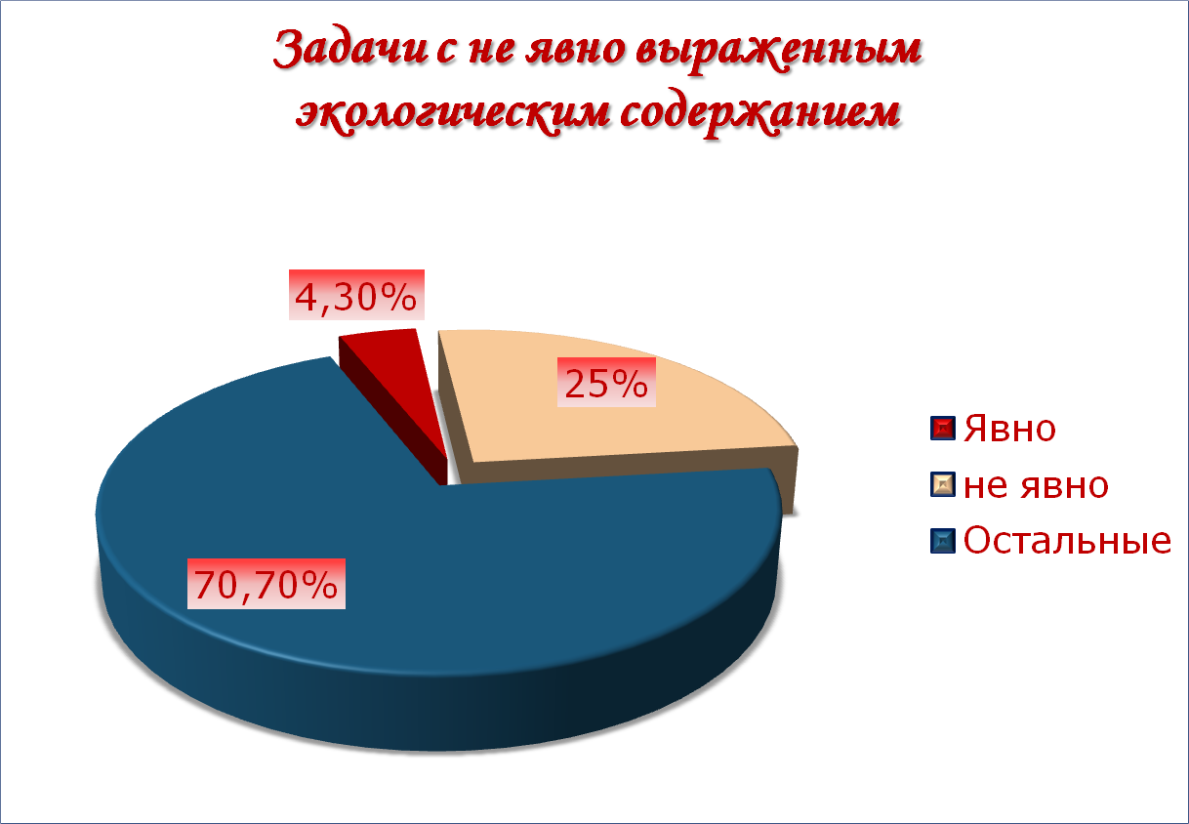
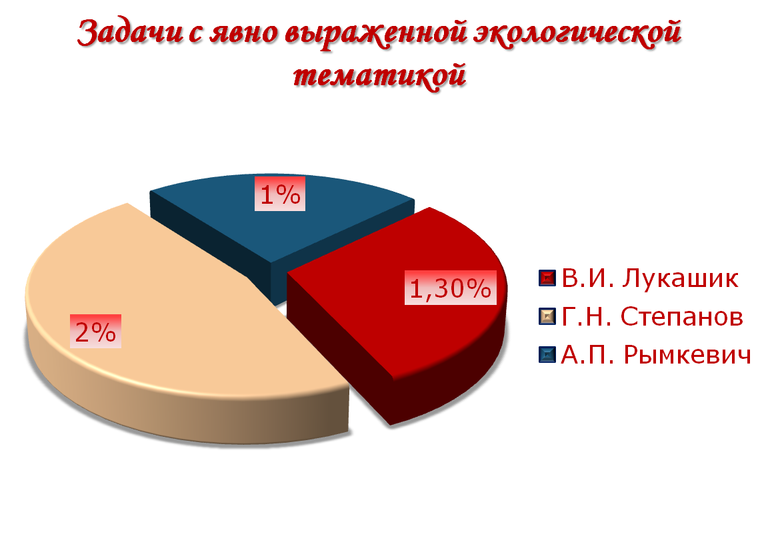

Таким образом, учителю в процессе решения физических задач особое внимание следует уделить задачам с неявно выраженным экологическим содержанием. Здесь имеются большие резервы в достижении целей экологического образования и воспитания учащихся.
Особо могут быть выделены специально составленные задачи, целью решения которых является ознакомление учащихся с экологическими проблемами в связи с изучаемым материалом физики, а также воспитание экологической культуры школьников. Исходные данные для составления задач с экологическим содержанием можно получить из справочной и научно- популярной литературы, учебных пособий, статей, периодических изданий. В содержании одних задач могут быть раскрыты структура и функционирование природных систем, выявлены экологические проблемы; других – отражены вопросы регулирования состояния природной среды, разработки мер по предотвращению негативных последствий антропогенного воздействия; третьи способствуют формированию личностных качеств учащихся.
Эффективно решать задачи экологического воспитания, развивать интерес, творческие способности учащихся помогает проектно- исследовательская деятельность.
Процесс познания – творческий процесс, а задача педагога – поддержать и развить в ребенке интерес к исследованиям, открытиям. А для этого необходимо создать условия. Самое главное – подходить к проведению этой работы творчески: учить детей действовать самостоятельно, независимо, избегать прямых инструкций, не сдерживать инициативы детей, не делать за них то, что они могут сделать самостоятельно. Во главу угла становится исследовательская и проектная деятельность учащихся.
В школьном компоненте в наиболее полной мере может реализоваться идея о конструировании «индивидуальной траектории обучения», которая позволяет претворять в жизнь главный девиз экологов: «Мыслить глобально – действовать локально». Опыт работы дает основание сделать вывод о том, что наилучшим образом этого можно достичь путем вовлечения учащихся в выполнение школьных экологических проектов. Работа над проектом проводится с использованием прогрессивной педагогической технологии – индивидуальная учебная деятельность, организуемая в малых группах сотрудничества. По своему содержанию учебные проекты состоят из трех частей:
. поиск источников и сбор первичной информации; ее анализ, обработка ( в том числе компьютерная) и оформление в виде текстов, рисунков, графиков, диаграмм и др.;
. разработка программы практической деятельности по осуществлению проекта;
. личное участие и вовлечение других участников в практическое осуществление теоретически разработанной части проекта.
На заключительном этапе каждая группа оформляет соответствующим образом выполненный проект и докладывает о нем на конференциях разного уровня: школьных, городских, региональных и других. Именно в такой работе наиболее полно проявляется тесная связь основного и дополнительного экологического образования. При этом у школьников заметно меняется характер оценочных суждений; вырабатываются привычки следовать экологическим нормативам в личных поступках и поведении; появляется потребность придерживаться здорового образа жизни. Таким образом, система исследовательской (поисковой) деятельности способствует формированию самостоятельности, творческой инициативы, нравственности, эстетического вкуса.
Демонстрационный эксперимент как средство экологического образования и воспитания учащихся на уроках физики
Нельзя переоценить значение демонстрационного эксперимента в экологическом просвещении, образовании и воспитании учащихся. Выполнение этого вида деятельности является обращением не только к умам обучаемых, но и к чувствам школьников. Хорошо поставленный и проведенный эксперимент гораздо сильнее воздействует на эмоциональную сферу учащихся, нежели просто сказанное слово. При выполнении эксперимента должна тщательно разъясняться как физическая сторона демонстрируемого явления, так и значение изучаемого вопроса в системе экологических знаний учащихся. Среди физических опытов экологического содержания можно выделить две группы:
- эксперименты, в ходе которых учитель разъясняет вопросы физики и попутно показывает применение физических знаний в целях решения экологических проблем на практике;
- опыты, специально подготовленные и поставленные для объяснения вопросов экологии, тесно связанные с изучаемыми вопросами физики. Первая из названных групп более многочисленна. Здесь показывается применение физических методов и методик, а также физических приборов в целях экологического мониторинга, проведения анализов, измерения физических величин, имеющих большое значение для экологических исследований. Опыты второй группы показывают учащимся интеграцию физических, технических, технологических, экологических знаний, а также знаний из других отраслей естественных наук в решении экологических проблем. Примером может служить демонстрация давления звуковой волны на окружающие предметы, определение прозрачности воды и атмосферы, сообщающиеся сосуды.
Элективные курсы последовательно раскрывают связь фактического материала по экологии с программой основного курса физики, а также вводят школьников в круг проблем современного естествознания, развивая и углубляя знания, получаемые ими при изучении предметов естественнонаучного цикла; обеспечивают на политехнической основе связь обучения с производством, вооружают учеников умениями производить расчеты, оценивают и предсказывают некоторые последствия воздействия человека на природу, способствуют ориентации школьников на специальности, требующие глубоких знаний по природоохранительным вопросам и развитию у них склонности к трудовой деятельности по избранной специальности. Примером служит элективный курс «Физика высоких энергий», который я веду в 10 физико- математическом классе.
Физический кружок дает наибольший педагогический эффект при формировании у учащихся экологических знаний, так как, во первых, позволяет поддерживать постоянную активность школьников, создает дружескую, доброжелательную обстановку; во вторых, в отличие от уроков менее жестко регламентирована программой и дает возможность изучения других дополнительных материалов по экологии, с использованием знаний по физике, биологии, географии, химии; в третьих, позволяет использовать необходимые для экологической работы условия: специальное оборудование, консультации специалистов. Интерес старшеклассников к занятиям не ослабевает если:
а) содержание занятий соответствует научному уровню изученных дисциплин;
б) рассматриваемый материал непосредственно связан с программным, но не повторяет его, а расширяет его теоретические основы и одновременно применяется на практике;
в) знания, приобретаемые на этих занятиях, жизненно необходимы учащимся.
Семинары и конференции по физическим основам экологии
Семинары отличаются от других форм организации учебных занятий прежде всего тем, что требуют от учащихся высокого уровня самостоятельности в работе с литературой: умение использовать несколько источников, сравнивать освещение одних и тех же вопросов в различных изданиях, делать выводы и обобщения на основе анализа различных точек зрения, составлять планы, тезисы и конспекты докладов и рефератов, выступать с сообщениями, уметь отстаивать свою точку зрения и слушать своего оппонента.
Семинарские занятия имеют важное значение для развития у старшеклассников активности, навыков самостоятельного приобретения знаний, творческого применения их на практике. Для семинарских занятий должны подбираться темы, доступные ученикам, углубляющие изложенный в учебнике материал и позволяющие обучить учащихся самостоятельному применению полученных знаний к объяснению тех или иных вопросов экологии. Можно рекомендовать следующие занятия: «Шум и борьба с ним», «Научно- технический прогресс или экология?»
Конференции по физическим основам экологии представляет собой удобную форму раскрытия экологических вопросов. Подготовка к ним включает следующие этапы:
1. Определение задач конференции, круга обсуждаемых вопросов, времени проведения.
2. Изучение литературы по теме конференции и отбор изданий для учащихся.
3. Распределение докладов и заданий между участниками конференции. 4.Проведение консультаций при подготовке докладов. 5. Проверка готовности докладов и сообщений.

Таким образом, введение элементов экологии в учебный процесс по физике помогает усилению мировоззренческого содержания курса, а также его политехнической, трудовой направленности с целью более эффективной подготовки школьников к участию в народном хозяйстве, причем в любой его сфере. Так как экологические знания и умения носят всеобщий характер, они необходимы всем, независимо от специальности.

Реализация проблем «экологизации» на уроках физики
Как всё перечисленное можно применить на уроке?
Иногда полезно просто заострить проблему в свете охраны среды и по иному расставить акценты, используя разнообразный фактический материал, уже заложенный в школьной программе.
Экологическое воспитание реализуется через:
- использование лекционно - семинарских занятий;
- проведение дискуссий по актуальным вопросам экологии;
- организацию экскурсий на предприятия отрасли;
- использование технических средств обучения и компьютерной техники.
Известно, что отношение людей к той или иной опасности определяется тем, насколько хорошо она им знакома. Именно такому знанию и служат предложенные вниманию учителей таблицы.
Экологические таблицы по физике.
Для ознакомления учащихся с конкретными экологическими сведениями можно изготовить следующие таблицы. Экологические таблицы и дополнительные материалы к ним можно использовать фрагментарно при изучении той или иной темы курса физики, а также на специально организованных занятиях, посвященных вопросам экологии или при повторении учебного материала.
Таблица 1
Антропогенное воздействие на окружающую среду
Антропогенное воздействие | Результат | Следствия
Сжигание угля и нефти | Накопление в атмосфере СО, парниковый эффект. | Потепление климата, повышение влажности (в районах выше 45° широты), усиление процесса опустынивания земли (ниже 45° широты).
Выброс в атмосферу фреонов | Фреоны, попавшие в атмосферу, под действием УФ-излучения Солнца разлагаются, при этом освобождается хлор, служащий катализатором разложения озона. | Разрушение озонового слоя в атмосфере Земли.
Ядерные взрывы. Производство атомной энергии. | Реактивные загрязнения, изменение электропроводности воздуха вследствие его ионизации. | Изменение электрического заряда Земли, изменение её магнитного поля; возникновение гроз без молний (снижают концентрацию озона в атмосфере).
Вырубка лесов | Уменьшение концентрации кислорода в атмосфере. | “Кислородный голод”.
Мелиорация почвы | Засоление почвы | Снижение урожайности.
Можно также затронуть наиболее близкую для нас область экологии. Это – экология жилища. Жилище для человека является своеобразной экологической нишей, с которой он неразрывно связывает большую часть своей жизни. Ряд факторов всегда вызывает заболевания. К таким факторам можно отнести применение строительных материалов, включающих асбест, формальдегид, применяемые в ходе эксплуатации жилых помещений, некоторые лакокрасочные материалы и предметы бытовой химии, являющиеся аллергенами.
“Мой дом – моя крепость”, – гласит популярная английская пословица. В своем доме каждый человек должен быть уверенным в том, что ничто не угрожает его здоровью. Однако, для этого надо знать, какие именно могут возникнуть опасности и как их избежать. Краткие сведения об этом приведены в таблице 2.
Таблица 2.
Физика и экология жилища.
Фактор опасности | Опасное действие | Как оно возникает | Как уменьшить (избежать) это действие
Радон | Повышенная радиация | Радон просачивается в помещение вместе с воздухом из грунта. | Герметизация полов, вентиляция подпола и проветривание комнат.
Радиоактивность стройматериалов. | Повышенная радиация | Стройматериалы (особенно вулканического происхождения – гранит пемза, туф) содержат радиоактивные породы. | Не допускать использования радиоактивных стройматериалов, контролировать уровень радиации в помещениях.
Бытовой уголь (для отопления и приготовления пищи.) | Радиация золы и дыма | Уголь содержит радиоактивные примеси | Контролировать Радиоактивность угля.
Электромагнитные волны | Ухудшение здоровья человека. | Их излучают линии электропередач, электропроводка, радио– и телеаппаратура | Не строить дома ближе сотен метров от ЛЭП, ограничивать время работы радио– и теле– устроиств , стараться на быть в непосредственности близости от них..
Питьевая вода. | Попадание в организм примесей твердых частиц, растворенных вредных веществ. | Загрязнение источников кислотными дождями, промышленными стоками. | Использовать фильтры для очистки воды.
Акустический фон. | Ухудшение здоровья в случае превышения шумового фона на 20–30 дБ и наличия в нем инфра и ультразвуков | Вследствие работы транспортных магистралей промышленных предприятий. Громкого звучания музыки и т.п. | Установка третьего стекла в окнах или шумоизолирующих стеклопакетов.  Уничтожение бытовых источников шума (например “гудения” труб и кранов). Тихая речь и музыка.
Нерациональное ведение сельского хозяйства, то есть внесение избыточного количества удобрений или пестицидов и гербицидов, приводит к уничтожению фауны и флоры на данной местности. Особую опасность представляют стойкие органические соединения, применяемые в качестве ядохимикатов. Они накапливаются в почве, в воде, на дне водоемов. Но самое главное – они включаются в экологические пищевые цепи, переходят из почвы и воды в растения, затем в животных, а в конечном итоге попадают с пищей в организм человека.
Почва – одно из главных национальных богатств государства. В нашей стране более 60% пахотных земель загублено в результате их интенсивной и длительной химизации и ирригации. Не допускать дальнейшего разрушения почв, оздоровить и повысить их плодородие – вот что сейчас важно. Каковы основные факторы разрушения почвы и меры их уменьшения. Смотрите в таблице 3.
Таблица 3.
Физика и экология почвы.

Фактор разрушения почвы | Как он возникает. | Его опасное действие. | Как уменьшить влияние этого фактора.
Механическая обработка | В результате давления транспортных и тяговых средств | Ухудшение качества почвы, вынос песчаных и глинистых слоев на поверхность, уплотнение почвы, истирание в пыль её верхнего слоя. | Применять минитракторы и тракторы средней мощности, безотвальную машину.
Загрязнение отходами производства. | Вследствие выброса без должной очистки отработанных вод, растворов, шлаков и т.д. | Появление в почве из-за химических реакций сильных ядов–диоксидов. | Устанавливать очистные сооружения, не сжигать мусор на пашне. Не обрывать землю вблизи вредных производств, автомагистралей, железнодорожных путей.
Химизация. | Из-за применения удобрений и ядохимикатов. | Эрозия почвы, накопление в ней вредных веществ. | Использование органические удобрения, накоплять гумус в почве.
Водная мелиорация. | При постоянном поливе | Подъем грунтовых вод и засоление почв. | Применять мелиорацию грамотно (на научной основе).
Все больше электрических приборов входит в наш быт. Но улучшают ли они наше здоровье? Вовсе нет. Работа многих из них облегчает труд, создает комфорт, но отрицательно сказывается на самочувствии человека. Так что весьма часто за комфорт мы платим здоровьем. В таблице 4 указано отрицательное воздействие некоторых бытовых приборов и возможные меры по уменьшению этого влияния на наше здоровье.
Таблица 4
Физика и экология быта
Бытовые приборы | Факторы опасности | Как его уменьшить
Электробритва | Электромагнитное поле большой интенсивности. | Уменьшить время её работы, а лучше пользоваться механической бритвой.
Микроволновая печь | Электромагнитное поле, рентгеновское излучение | Не подходить близко к включенной печи
Электронная трубка компьютера или телевизора | Электромагнитное поле, рентгеновское излучение | Ограничить время работы, учитывать, что излучение максимально по бокам и сзади приборов.
Радиотелефон | Узкополосное электромагнитное излучение | Меньше разговаривать по нему
Электрическое одеяло | Электромагнитное поле. | Использовать только для нагревания постели. Но не спать под ним.
Звукотехника | Низкочастотные звуки | Избегать громкого звучания аппаратуры.
Все это вместе взятое соответствует обязательному минимуму содержания экологического образования и требованиям к уровню подготовки школьников в современных условиях, их индивидуальным возрастным особенностям на разных ступенях непрерывного экологического образования.
Примеры задач экологического содержания
- При аварии танкера в Карибском море в 1979 г. в воде оказалось 232 460 т нефти плотностью 800 кг/м3. Сколько цистерн емкостью 20 м3 потребовалось бы для ее сбора? (Ответ: 14 529 шт.)
- Танкер США в 1989 г. выпустил в море 45 500 т нефти. Какова средняя толщина пятна, если оно покрыло 26 000 м2? (Ответ: 2,19 м.).
- После Чернобыльской аварии было установлено, что если на территории экспозиционная доза радиации составит X=5мР/ч (при этом человек получает эквивалентную дозу Н=10 бэр/год), то население с этой территории эвакуируется. Известно, что средняя доза облучения, накапливаемая человеком за год, составляет 500 мбэр/год. Из них естественный радиационный фон составляет 220 мбэр/год, радионуклиды в стройматериалах и воздухе помещений дают 140 мбэр/год, рентгенодиагностика – 140 мбэр/год. Сколько процентов составляет доза рентгенодиагностики от дозы общего естественного фона? Во сколько раз радиоактивная доза в зоне эвакуации превышает дозу естественного фона? (Ответ: 28%, в 20 раз).
- Общая масса мусора от окурок за год на Земле составляет 2520 тыс. тонн. Сколько времени потребуется одному заводу, чтобы переработать весь мусор? Один завод может перерабатывать 17 тонн в год. Сколько заводов необходимо?
- Через сколько лет Земля превратится в пустыню, если каждый год опустошается 60 тыс. км2 земли. Площадь всей Земли 1778 Мга?
- Окружающая человека среда полна звуков. Постоянный, нормальный шум окружающей среды варьирует от 35 до 60 децибел — единиц, выражающих степень звукового давления. Однако часто человек испытывает различное по силе действие шума, которое зависит от окружающей среды и образа жизни самого человека. Ниже в таблице приведены сведения, выражающие степень звукового давления различных шумовых эффектов (сила звуков указана в децибелах).
Рассмотрите таблицу, сопоставьте, различные уровни шума и, проанализировав свой образ жизни, оцените степень воздействия шума на ваш организм.
 | Сила звука
Источник звука
 | децибел
Шумовое оружие | 190
Смертельный уровень | 180
Реактивный самолет | 150
Сирена воздушной тревоги | 130
Болевой порог | 120
Громкая музыка | 110
Мотоцикл | 100
Спортивный автомобиль | 90
Опасный уровень | 80
Уличный шум | 70
Нормальный разговор | 60
Тихая улица | 50
Тихая комната | 40
Звук часов | 30
Шепот | 20
Шелест листьев на ветру | 10
Порог слуха | 0
Различные шумы, нарушающие тишину, оказывают вредное или раздражающее влияние на организм человека, снижают работоспособность. Как показали исследования, неслышимые звуки также могут оказать вредные воздействия на здорового человека. Так, инфразвуки особое влияние оказывают на психологическую сферу человека, поражают все виды интеллектуальной деятельности, ухудшается настроение, иногда появляется ощущение растерянности, тревоги, испуга и страха, а при высокой интенсивности – чувство слабости, как после сильного нервного потрясения
7) Подсчитано, что население США выбросило 5 млрд. жестяных банок из-под консервов, 30 млрд. стеклянных банок и бутылок, 4 млн. тонн пластмассы в год. В городах нашей страны за год накапливается до 30 млн. тонн бытового мусора. Основными составляющими бытового мусора являются бумага, упаковочные материалы, пластмассовые бутылки, стекло.
Оцените долю вашего личного участия в загрязнении окружающей среды. Для этого составьте подробный перечень того, чем вы пользовались в течение 24 часов, умножьте полученные цифры на 365 — и вы получите приближенную оценку доли вашего участия в загрязнении окружающей среды за год.
Такие задачи развивают познавательный интерес к природе, ребята учатся применять свои знания и навыки для оценки деятельности человека.
Побыть наедине с природой, отдохнуть от физического и эмоционального напряжения, побродить по лесным тропам, поставить палатку на речном берегу, созерцать звездное небо не сквозь паутину электрических проводов, протянутых над городской улицей, а сквозь перехлест ветвей над запрокинутой головой. Это стремление городского человека понятно и похвально. Но оно накладывает и определенные обязательства: дорожить природой родных мест, умножать ее богатства.
Расскажите, почему вы стремитесь провести свободные дни в природных уголках. Какие обязательства вы чувствуете перед природой? Как на деле вы проявляете заботу о природных богатствах?
Презентации по экологическим вопросам, проект содержатся в электронном приложении.

Важность
В третьем тысячелетии человечество вступило в новую эпоху своих взаимоотношений с окружающей средой – «Эпоху, когда людям, для того, чтобы выжить, приходится думать по-иному, чем до сих пор». (Н.Н.Моисеев).
Состояние природы родного края в будущем зависит от экологической культуры личности, а в ее становлении исключительная роль принадлежит именно годам обучения в школе. Продолжающее ухудшение экологической обстановки требует качественной доработки сложившейся системы образования и воспитания по экологии, создание более действенных механизмов вовлечения учащихся в исследовательскую работу.
Стало очевидным, что существуют противоречия между:
. позитивными установками и реальным уровнем экологического воспитания личности;
. традиционными формами обучения учащихся и необходимым личностно- ориентированным подходом;
. преобладающим объяснительно- иллюстративным способом преподавания в школе и необходимостью обеспечения деятельностного характера учения.
Комплексный и интегральный характер экологических проблем не позволяет раскрыть их перед учащимися средних школ в полной мере. Тем не менее содержание программного материала курса физики дает возможность познакомить школьников с рядом идей, раскрывающих физико-технический аспект современного экологического кризиса и путей его преодоления. Это связано с тем, что:
- физика изучает наиболее общие и фундаментальные закономерности природы, которые лежат в основе правильного, диалектико-материалистического понимания всей природы в целом. Это дает возможность в процессе обучения физике последовательно раскрыть перед учащимися многообразие, взаимосвязь, взаимообусловленность и целостность явлений и процессов, протекающих в природе;
- физика является ядром современной научно-технического прогресса; ее достижения лежат в основе всех технологий. Это позволяет показать ученикам все возрастающие масштабы воздействия человека на природу, ряд социальных последствий этого воздействия в условиях социалистического и капиталистического обществ и решение современных проблем защиты окружающей среды от загрязнений;
- физика в настоящее время возглавляет науки о природе;
все они пользуются ее терминологией, приборами и методами исследований. Поэтому при обучении физике есть возможность ознакомить учащихся с современными методами изучения природы и ее охраны, обобщить полученные ими знания на уроках по другим предметам естественно-математического цикла.
Еще вчера самым страшным словом считалось «война», сегодня — «экологическая катастрофа». Впрочем, сказать, что сегодня, будет не совсем точно. Уже вчера и позавчера мы ощущали тревожные и даже угрожающие симптомы. И хотя перед человечеством стоит множество нерешенных проблем, экология и здоровье — одна из важнейших.
Здесь нет преувеличений. Вдумаемся в такие цифры: наша огромная и, как мы привыкли думать, процветающая страна занимает 45-е место в мире по продолжительности жизни, 36-е по уровню детской смертности и ведущие места по загрязнению атмосферы, водоемов, содержанию вредных химических веществ в почве и сельхозпродуктах. Все это оборачивается утратой здоровья.
Между тем 20 % населения нашей страны проживает в зонах экологического бедствия, а еще 35—40% - в экологически не благополучных условиях. Опыт других стран показывает, как важно неотложно принять необходимые законодательные и практические меры для охраны окружающей среды, что единственный путь исправления сложившейся ситуации — постепенный отказ от использования пестицидов и развитие экологически обоснованных норм ведения сельского хозяйства, что сегодня, как никогда, остро стоит проблема экологической культуры и грамотности всего населения.
Нам нужно изучить и понять сложную систему, которую представляет собой планета Земля, эту огромную экосистему, в которой поток материи и энергии упорно пересекает любые границы между средами, является основой процессов обмена веществ в живых организмах. И здесь велика роль науки. Именно она в состоянии не только поставить и уточнить диагноз, но и предугадать его заранее для того, чтобы определить способы лечения. Она стоит на страже здоровья людей, она берет на себя ответственность за объективность и научность оценок.
Усилиями учителей прививается детям любовь к природе, показываются ее величие, красота и ...ранимость. С первых уроков мы, учителя, вводим ребят в мир сложных взаимодействий живой природы, человека и среды, экологии и здоровья. Это — важная и ответственная работа, ибо от ее результатов зависит экологическая нравственность подрастающего поколения.
Есть множество вопросов: когда наши города станут чистыми, зелеными, красивыми? Как определить степень загрязнения окружающей среды в районе школы? Какими экологическими правами обладает гражданин? Кто несет ответственность за разрушение здоровья людей выбросами промышленных отходов? Как спасти наши родники, реки и водоемы, животный и растительный мир от гибели? Какими должны быть основы экологических знаний?
Защита окружающего нас мира требует значительных материальных затрат, привлечение дополнительных ресурсов, законодательно-политических мер, объединения научных сил.
Выработка общечеловеческих экологических целей и всемерное содействие их достижению, воспитать поколение, которое сможет отвечать за свои поступки и сможет сохранить и себя и природу – одна из неотложных задач современности.
Мы должны это сделать, если хотим быть здоровыми, если хотим выжить.
21 век - эпоха глобальной экономики. Технологии становятся настолько мощными, что уже на стадии их разработки следует думать о последствиях использования и воздействии на природу. Поэтому большая ответственность лежит на тех, кто принимает управленческие решения по их внедрению. Экологическая экспертиза - исключительно важный момент в принятии решений, значимость которой - в экологической безопасности и недопущении действий негативного воздействия на окружающую среду.
В реалиях сегодняшнего дня в ХХI веке человечеству придется формировать
свои отношения с природой на новых принципах, определяющим из которых становится экоэффективность.
Мы все прекрасно понимаем, что в 21 веке только то государство будет занимать лидирующие позиции в мире, которое научится и сможет овладеть научными идеями, высокими технологиями. Какими бы богатыми не были наши природные ресурсы, но и они, к сожалению, исчерпаемы. Единственный неисчерпаемый и самый мощный ресурс России - это ее люди. К счастью, этот ресурс в России, был, есть и будет восполняемым.
В конце концов, наша природа - это все, что у нас есть, и самая большая ценность жизни - это сама ЖИЗНЬ.

Выводы
1. Проанализировано состояние проблемы экологического воспитания и образования в школе в педагогической и научно- методической литературе
2.Установлено, что необходимым условием экологического воспитания учащихся является знание идеи всеединства взаимосвязи человека и космоса, его духовного мира, литературы и искусства.
3.Доказано, что систематическое введение в учебную программу вопросов экологии формирует у учащихся новое экологическое мышление и предоставляет им возможность увидеть реальный мир в его единстве, сложности и гармонии.
4. Формирование экологического мышления – непрерывный процесс, в который вовлечены семья, дошкольные учреждения, школа, ВУЗ.
5. Выстроен курс физики 10 класса с использованием экологического материала и разработана рабочая программа на базе учебника В.А.Касьянова с элементами экологии.
6. Экологическое образование в свете Концепции устойчивого развития становится систематизирующим фактором образования в целом, определяющим его стратегические цели и ведущие направления, закладывая интеллектуальную основу школы будущего.

РЕКОМЕНДАЦИИ
- Создавать творческие группы детей по разработке различных проектов, массовых мероприятий экологической направленности, систематически участвовать в этих мероприятиях
- Проводить исследовательскую деятельность совместно с учащимися по экологическим проблемам
- Изучать экологию и приобщать к этим знаниям своих друзей, родителей, знакомых
- Проводить систематически мониторинг знаний и умений учащихся по проблемам экологии

Литература
1. Аксенов Г.П. В.И. Вернадский и Тамбовский край. М.: Издательский дом «Ноосфера», 2002.
2. Бялко А.В. Наша планета – Земля. М.: Наука, 1983.
3. Журнал «Физика в школе», №1, 2000.
4. Моисеев Н.Н. Человек и ноосфера. М.: Молодая гвардия, 1990.
5. Моисеев Н.Н. Современный рационализм. М., МНЭПУ., 1995.
6. Миркин Б.М. Экология России. М.: Устойчивый мир, 2000.
7. Приложение к газете «Первое сентября» «Физика», №3, 2000.
8. Предметные журналы: «Физика в школе» № 2,6-1997; № 2- 1998; № 1,2- 1999; № 5- 2000; № 4- 2001.
9. Пресман А.С. Организация биосферы и ее космические связи. Кибернетические основы планетно- космической организации жизни. М.: Гео-Синтег, 1997.
10. Соровский образовательный журнал, № 5,1989; № 7, 2001; № 10, 2001.
11. Турдикулов Э.А. Экологическое образование и воспитание учащихся в процессе изучения физики. М.: Просвещение, 1988.
12.Экология и безопасность жизнедеятельности/ под ред. Муравья Л.А., М.: Просвещение, 2010.

